Міністерство освіти і науки України

НАЦІОНАЛЬНИЙ УНІВЕРСИТЕТ «ЛЬВІВСЬКА ПОЛІТЕХНІКА»

Інститут комп'ютерних технологій, автоматики та метрології

Кафедра ЕОМ



**Звіт**

**До лабораторної роботи №6**

# З дисципліни: «Кросплатформні засоби програмування»

На тему «Параметризоване програмування»

# Варіант №24

Виконала: ст. гр. КІ-305

Скоропад А.І.

Прийняв:

Іванов Ю.С.

Львів – 2023

**Мета:** оволодіти навиками параметризованого програмування мовою Java.

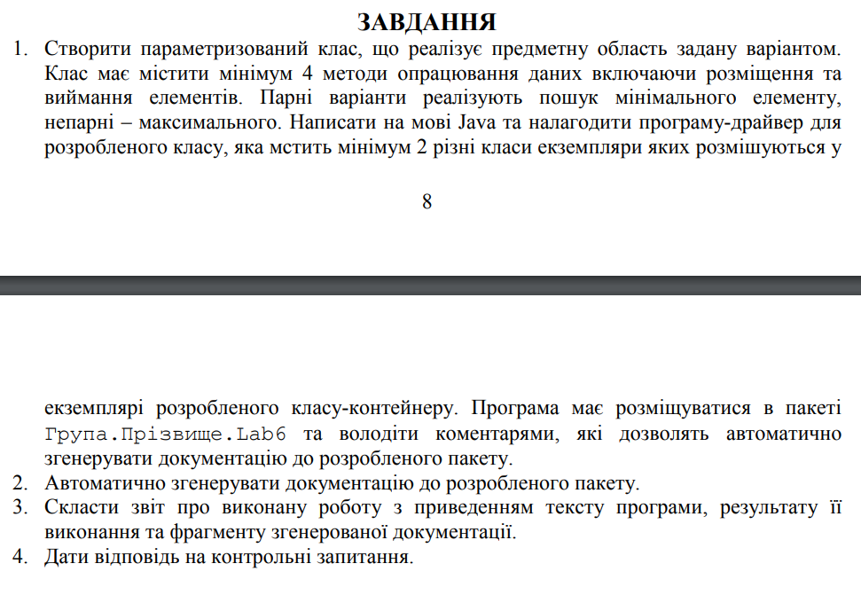



**Виконання:**

**Лістинг програми:**

public interface Item  
{  
 double getVolume();  
 void PrintInfo();  
}

public class ElectricTool implements Item  
{  
 private double volume;  
 private String typeOfTool;  
 private double price;  
  
 public ElectricTool(double volume, String typeOfTool, double price) {  
 this.volume = volume;  
 this.typeOfTool = typeOfTool;  
 this.price = price;  
 }  
  
 public void setVolume(double volume) {  
 this.volume = volume;  
 }  
  
 public String getTypeOfTool() {  
 return typeOfTool;  
 }  
  
 public void setTypeOfTool(String typeOfTool) {  
 this.typeOfTool = typeOfTool;  
 }  
  
 public double getPrice() {  
 return price;  
 }  
  
 public void setPrice(double price) {  
 this.price = price;  
 }  
  
 @Override  
 public double getVolume()  
 {  
 return volume;  
 }  
  
 @Override  
 public void PrintInfo()  
 {  
 System.*out*.println("Electric tool: volume - " + volume + "; type of tool - " + typeOfTool + "; price - " + price + ";");  
 }  
}

public class MechanicalTool implements Item  
{  
 private double volume;  
 private String typeOfTool;  
  
 public MechanicalTool(double volume, String typeOfTool) {  
 this.volume = volume;  
 this.typeOfTool = typeOfTool;  
 }  
  
 public void setVolume(double volume) {  
 this.volume = volume;  
 }  
  
 public String getTypeOfTool() {  
 return typeOfTool;  
 }  
  
 public void setTypeOfTool(String typeOfTool) {  
 this.typeOfTool = typeOfTool;  
 }  
  
 @Override  
 public double getVolume()  
 {  
 return volume;  
 }  
  
 @Override  
 public void PrintInfo()  
 {  
 System.*out*.println("Mechanical tool: volume - " + volume + "; type of tool - " + typeOfTool + ";");  
 }  
}

import java.util.ArrayList;  
import java.util.List;  
  
public class ToolBox<T extends Item>  
{  
 private final List<T> arr;  
  
 public ToolBox()  
 {  
 arr = new ArrayList<T>();  
 }  
  
 public T FindMin()  
 {  
 if (arr.isEmpty())  
 {  
 return null;  
 }  
 else  
 {  
 T min = arr.get(0);  
 for (int i = 1; i < arr.size(); i++)  
 {  
 if (arr.get(i).getVolume() < min.getVolume())  
 {  
 min = arr.get(i);  
 }  
 }  
 return min;  
 }  
 }  
  
 public void AddItem(T item)  
 {  
 arr.add(item);  
 var index = arr.indexOf(item);  
 System.*out*.print("Element was added: index - " + index + "; ");  
 item.PrintInfo();  
 }  
  
 public void DeleteItem(int i)  
 {  
 System.*out*.print("Element on index " + i + " was deleted: ");  
 arr.get(i).PrintInfo();  
 arr.remove(i);  
 }  
  
 public void PrintAllItems()  
 {  
 for(T el : arr)  
 {  
 el.PrintInfo();  
 }  
 }  
}

public class Main {  
 public static void main(String[] args)  
 {  
  
 ToolBox<? super Item> toolBox = new ToolBox<>();  
  
 toolBox.AddItem(new ElectricTool(29, "Drel", 2000));  
 toolBox.AddItem(new ElectricTool(32, "ElectricTool", 3000));  
 toolBox.AddItem(new MechanicalTool(65, "Kyvalda"));  
 toolBox.AddItem(new MechanicalTool(40, "Molotok"));  
 toolBox.AddItem(new ElectricTool(21, "DDDDD", 4000));  
 toolBox.AddItem(new MechanicalTool(15, "Molotok2"));  
 toolBox.AddItem(new ElectricTool(45, "OOOOO", 5000));  
  
 var min= toolBox.FindMin();  
 System.*out*.print("\nMin element is: ");  
 min.PrintInfo();  
 }  
}

**Результати:**

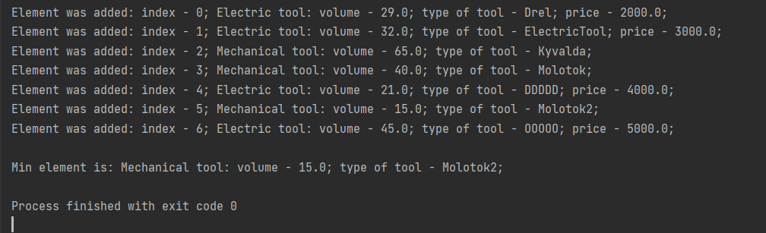

**Висновок:** оволоділа навиками параметризованого програмування мовою Java.